УНИВЕРЗИТЕТ У НОВОМ САДУ
ФАКУЛТЕТ ТЕХНИЧКИХ НАУКА
НОВИ САД
Департман за рачунарство и аутоматику
Одсек за рачунарску технику и рачунарске комуникације

ИСПИТНИ РАД

Кандидат: Бранислав Новак
Број индекса: РА221/2015

Предмет: Међурачунарске комуникације и рачунарске мреже 1
Тема рада: „Publisher Subscribe Server – topic based“

Ментор рада: Проф. Илија Башичевић

Нови Сад, Децембар 2018.

Sadržaj

1. Zadatak 1
2. Koncept rešenja 2
3. Opis rešenja 3
4. Testiranje 4
5. Zaključak 5
6. Literatura 6

Spisak slika

Slika 1. Prenos podatak UDP protokolom.
Slika 2. MSC dijagram Publihser Subscriber Server – topic based
Slika 3. SDL dijagram Publihser Subscriber Server – topic based

Zadatak

Publish Subscribe Server – topic based
Realizacija jendostavnog modela poslužioca publish’subscribe asocijacija. Poslužolac spada u klasu „topic-based“ poslužioca. Realizovati primer korišćenja poslužioca.
Zadatak realizovati korišćenjem jerzgra komunikacione programske podrške i WinSock biblioteke.

Koncept rešenja

Rešenje datog problema se ogleda u realizaciji automata oslanjajući se na postojeće biblioteke i fajlove koje nudi jezgro komunikacione programske podrške „Kernel“.
FSM – Finite State Machine jeste najuže opisan koncept rešenja gde se određenim
pobudama, automat prebacuje iz jednog stanja u drugo.
Funkcionalnost automata je ostvarena u klasi FiniteStateMachine iz koje se izvodi klasa
svakog tipa automata u sistemu. Klasa FSMSystem u sebi sadrži funkcionalnost kontrole i
funkcionisanja sistema konacnih deterministickih automata.
Upotreba sistemskih podloga za razvoj konacnih deterministickih automata zahteva da se izvede klasa specificnog automata iz klase FiniteStateMachine, tj. realizuju konkretni tipovi raznih automata.

Realizacija konkretnog tipa automata zahteva da se u izvedenoj klasi definišu sledece
funkcije:
 GetMessageInterface – Vraca pokazivac na objekat koji ume da radi sa tekucom
porukom. Ako se pojavi poruka u nepoznatom formatu, treba da obradi grešku (obicno
generiše izuzetak (exception)).
 SetDefaultHeader – Funkcija postavlja parametre unutar zaglavlja poruke na vrednosti koje su uobicajene za dati tip automata.
 GetMbxId – Vraca kod reda u koji se uobicajeno ulancavaju poruke za tip automata koji se razvija.
 GetAutomate – Vraca kod tipa automata koji se razvija, obicno se koristi za postavljanje podataka u zaglavlju poruke.
 SetDefaultFSMData – Poziva se kada treba postaviti podatke instance automata na
standradne vrednosti.
 NoFreeInstances - Funkcija koja treba da se realizuje u slucaju da automat podržava
mehanizam slanja nepoznatom automatu. Ova funkcija ce biti pozvana kada nema više
slobodne instance automata za novu obradu.
 Initialize – Funkcija koja inicijalizuje automat. Treba da inicijalizuje sve strukture potrebne za funkcionisanje automata, kao i podatke specificne za dati tip automata.

Takodje, deo na koji se oslanja cela funkcionalnost jeste Winsock biblioteka. Cela komunikacija klijenta I opsluzioca je realizovana po osnovnom primeru UDP protokola sa Ipv6 adresama.

Komunikacija UDP protokolom neobezbedjuje pouzdan prenos podatak, ali sa druge strane nudi brzinu.

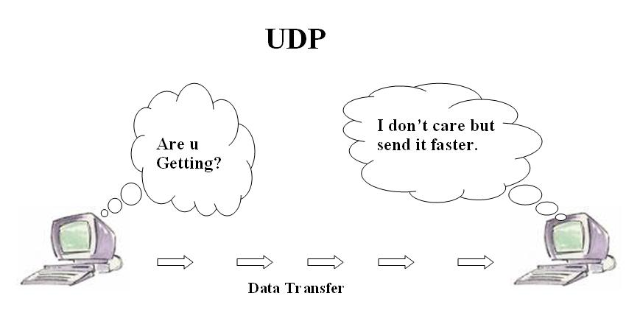
Slika 1. Prenos podatak UDP protokolom.

Opis rešenja

Opis rešenja najlakše može biti prikazan SDL i MSC dijagramima.
Zadatak je realizovan pomocu jednog automata “ChAuto” koji, kao sto je prikazano na dijagramima na Slici2. I Slici3. sam sebi salje odredjena obavestenja, odnosno poruke, kojima pobudjuje promenu stanja.
Kao sto sama logika FSM-a to zahteva, u funkciji “Initialize” su definisani prelazi stanja na svaku od pobuda.

Poruke koje opsluzioc prima od strane klijenta se parsiraju internom logikom, a nakon toga cuvaju u pocetno kreiranu matricu koja sadrzi sve postojece teme i njihov sadrzaj.
Nakon pokretanja opsluzioca, klijenti mogu slobodno da pristupaju istom i pomocu definisanih sablona komuniciraju i ocekuju odgovor u zavisnosti od poruke.
- PUB [TEMA] [sadrzaj] - Publisher na novu temu stavlja novi sadrzaj
- SUB [TEMA] – Subscriber se kaci na odredjenu temu i dobija njen sadrzaj
- LIST – Bilo koji klijent izlistava sve postojece teme

Napomena: Server ocekuje iskljucivo velika slova za PUB/SUB/LIST komandu kao i TEMU, a sadrzaj moze biti proizvoljan.

U svakoj od postojecih slucajeva komunikacije, klijent od opsluzioca dobija razlicite poruke, a komunikacija ostaje aktivna dok klijent ne odluci da je prekine.
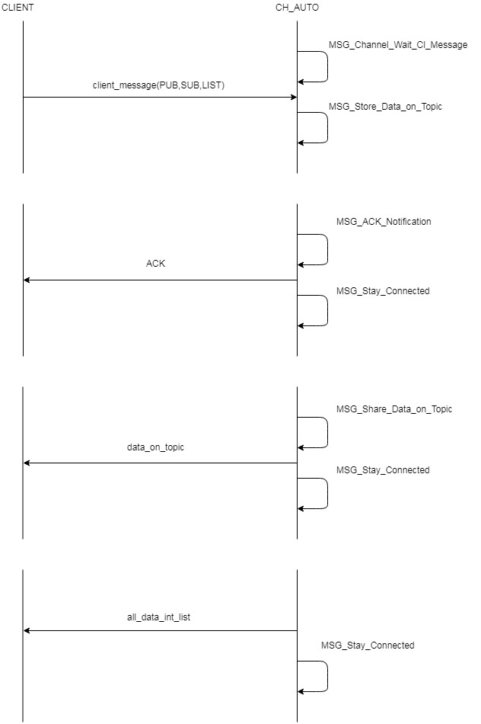
Slika 2. MSC dijagram Publihser Subscriber Server – topic based
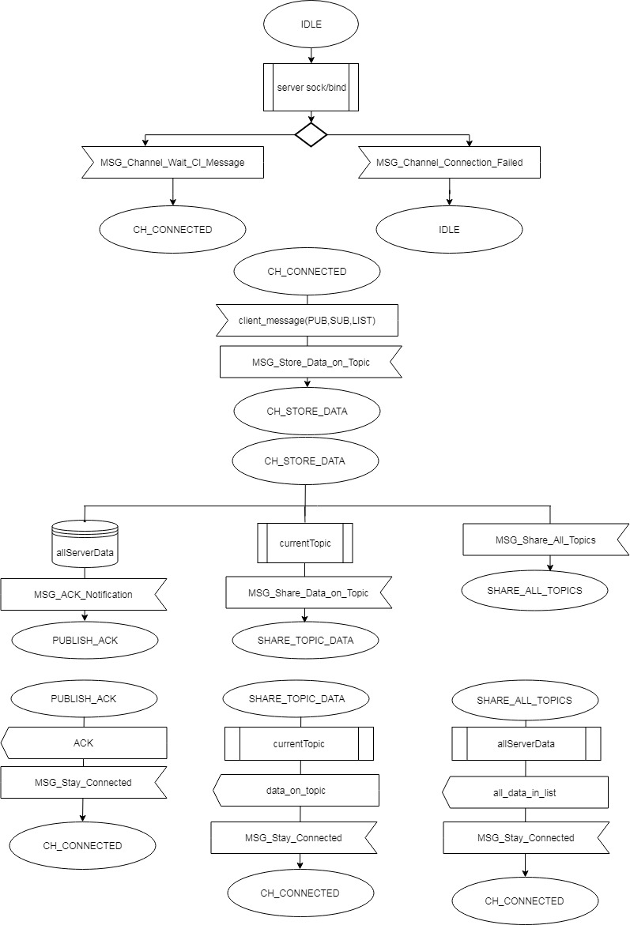
Slika 3. SDL dijagram Publihser Subscriber Server – topic based

Testiranje

Testiranje nije vrseno automatski, vec implicitnim pokretanjem tri ili vise klijenata, gde svaki od njih serveru salje po neku od ponudjenih opcija.
Promenjene teme na koje je dodavan sadrzaj se uspesno prikazuju na svakom od prijavljenih korisnika, kao i izlistavanje postojecih tema.

Zaključak

Izlozeno resenje je ispravno i uspesno prenosi podatke od publisher-a ka subscriber-u, ali je u narednim verzijama koda moguce implementirati:

- Komunikaciju Publisher-Subscriber u realnom vremenu.
- Rad sa „string.h“ bibliotekom, a ne parsiranje poruka karakter po karakter.
- Realizacija dva automata gde ce jedan odrzavati komunikaciju sa serverom, a drugi cuvati sve podatke koje isti zahteva.

Literatura
- Priručnik radnog okruženja za pisanje protokola, Verzija 0.2, Univerzitet u Novom Sadu, Fakultet Tehničkih Nauka, 2007

